# 第二章第一二节小结

### 桥墩设计内容

1. 选择桥墩类型及截面形状  
   主要取决于水流的流向与流速；河流中有无流冰流木或其他物体对桥墩的撞击；是否为地震区；地基的承载力等。
2. 确定材料  
   材料的选择有应在对附近砂、石等材料的参量和质量来决定。既要注意就地取材，节约运费和劳动，做到物尽其用。
3. 确定桥墩的详细尺寸  
   要根据具体情况来设计。也可通过力学检验确定。

### 桥墩设计资料

设计资料就是完成设计内容所需的基本资料，做好设计的客观依据，主要有以下内容。

1. 地形地质资料  
   包括桥址平面图、桥位平面图等；还需要注明钻孔或其他的勘探点位置；注明岩层形状，说明各层土的物理性质、颗粒大小、地下水活动及渗透情况。
2. 水文、气象资料  
   包括设计水位、常水位、低水位；设计和施工水位的流量和流速；流冰与流木的情况；洪水季节和施工季节；当地的最大风速、气温及冻结深度等。
3. 建筑材料供应情况  
   主要指砂、石及工程用水等供应运输情况。
4. 线路和桥跨设计资料  
   包括线路等级、股道数目、线路平面及纵断面设计、桥孔布置、桥跨结构的具体情况。
5. 其他资料  
   工期要求，施工设备及技术条件、当地交通及电力供应情况等在设计时都需要考虑。

### 实体桥墩构造及只要拟定尺寸

（一）顶帽类型与构造

主要有飞檐式（a）和托盘式（b）

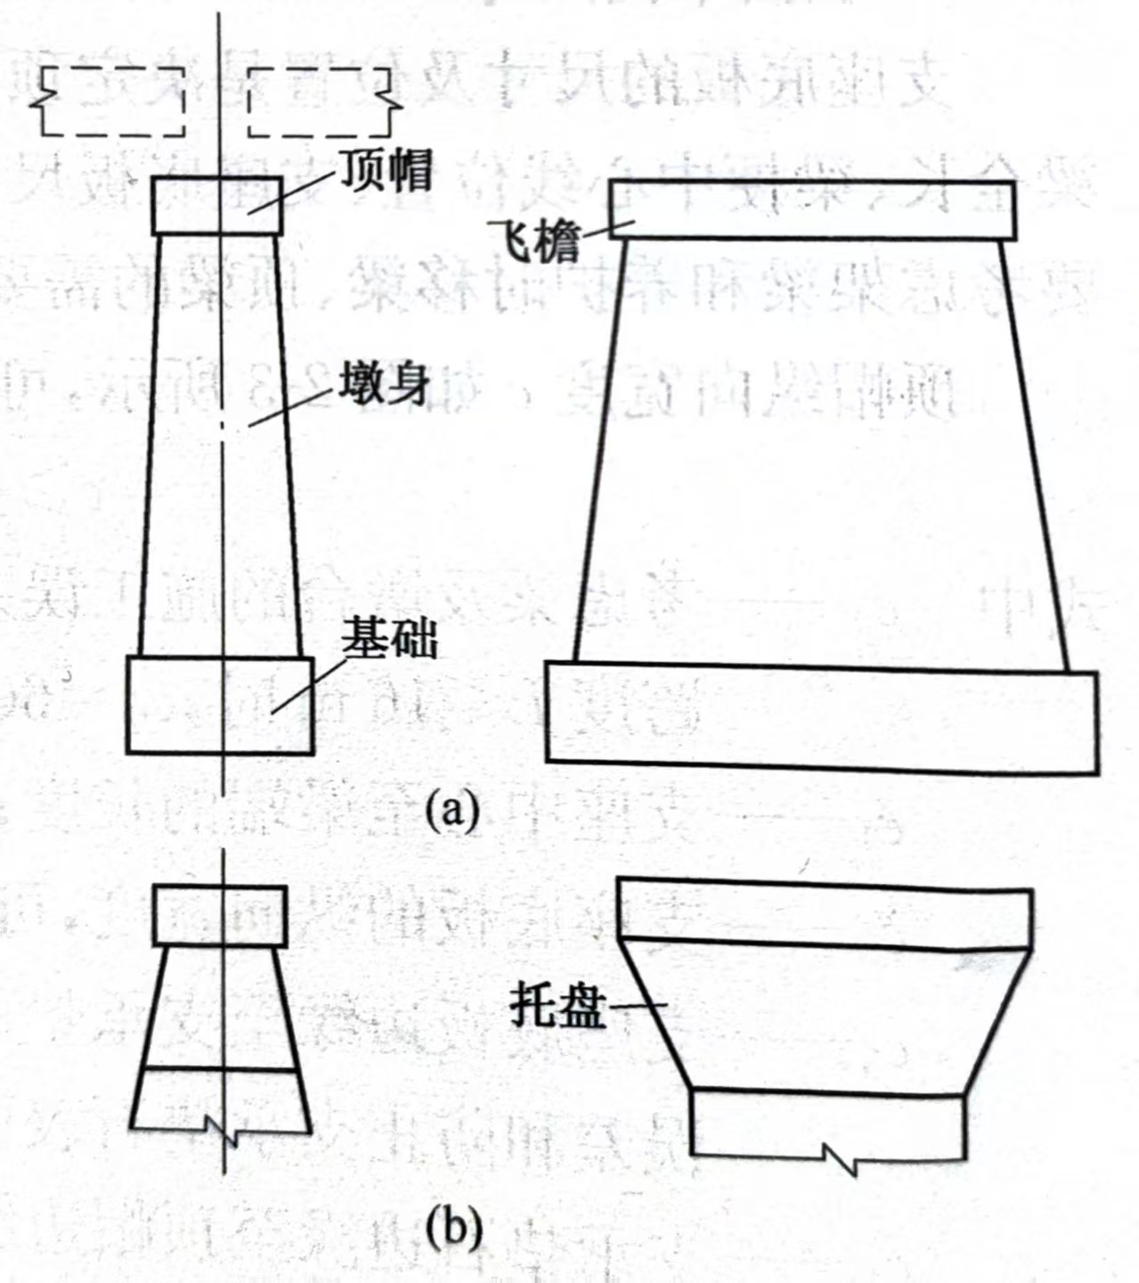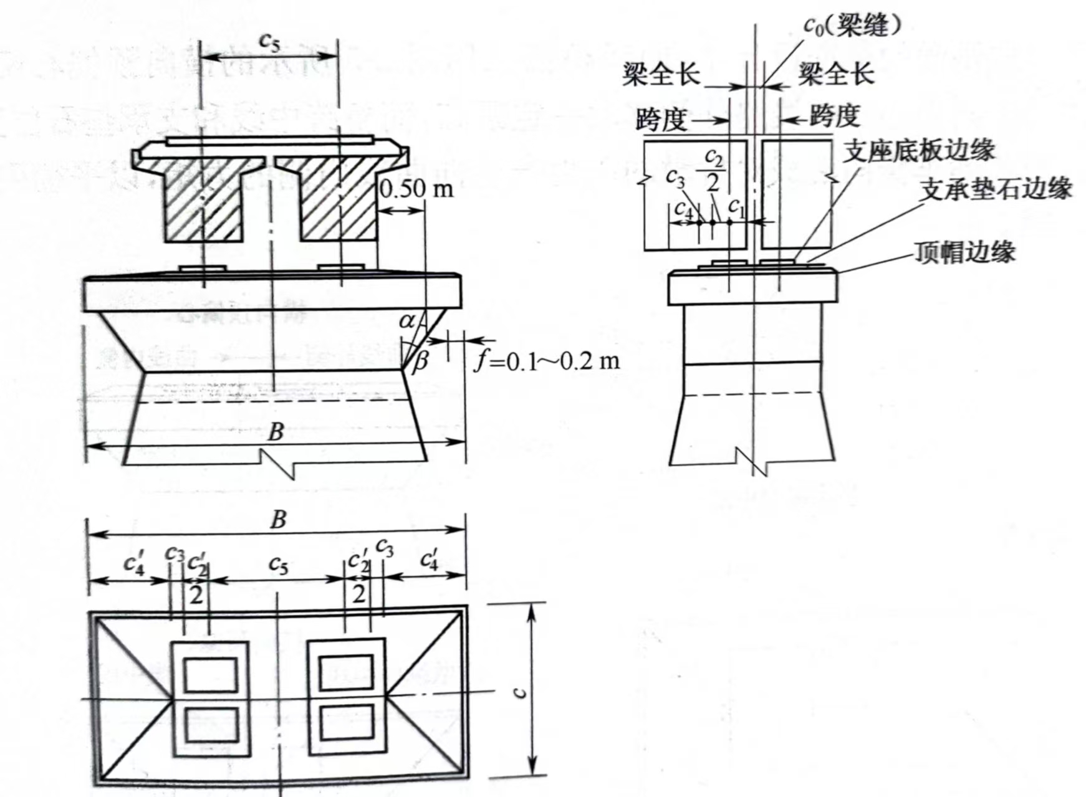

图 2.1 图 2.2

作用是安放梁的支座，将桥跨传来的集中压力均匀地分散给墩身，《铁路桥涵设计规范》规定：顶帽应采用钢筋混凝土结构，混凝土强度等级不应低于C30，厚度不小于0.4m；顶帽的顶面应设置不小于3%的排水坡等。

（二）顶帽尺寸拟定

顶帽的纵向宽度如图 2.2所示可写为

 （2-1）

式中—考虑梁及墩台的施工误差设置的梁缝，对钢筋混凝土或预应力混凝土简支梁，当

跨度时，时，；时，；

——支座中心至梁端的长度；

——支座底板的纵向宽度，可根据梁的资料确定；

——支座底板边缘至支承垫石边缘的距离，一般为0.15~0.2m，它是为了调整施工

——误差和防止支承垫石表面劈裂或支座锚栓松动所需的距离；

——支承垫石边缘至顶帽边缘的距离，用以满足顶梁施工的需要，对于梁不应小子

0.40m，对于箱梁不应小于0.20m。

矩形顶帽的横向尺寸B按图2.2所示，可写为

 （2-2）

式中 ——梁梗中心横向间距，采用标准设计的桥跨时，值可自梁的技术参数表中查出；

——支座底板的横向宽度；

——一支承垫石边缘至顶帽边缘的横向距离，为了养护及架梁作业的需要，矩形顶帽的不应小于0.5m；圆端形顶帽支承垫石角至顶帽最近边缘的最小距离与纵向

对于分片式钢筋混凝土梁及预应力混凝土梁分片架立时，考虑到第一片梁横向移梁的需

要及保证施工、养护人员的安全作业，顶帽横向宽度一般应采用下列数值：

跨度L≤8m时不小于4m;

跨度8m<L<20m时不小于5m;

跨度L≥20m时不小于6m。

托盘底面与墩身相接，其形状与墩身截面相同。为保证悬出部分的安全，《铁路桥涵设计规范》规定：托盘底面横向宽度不宜小于支座下底板外缘的间距；托盘侧面与竖直线间的β角不得大于45°；支承垫石向边缘外侧0.5m处顶帽底缘点的竖向线与该底缘点同托盘底部边缘处的连线夹角α不得大于30°，如图2.2所示。

（三）非对称式桥墩顶帽  
 1.曲线桥桥墩顶帽  
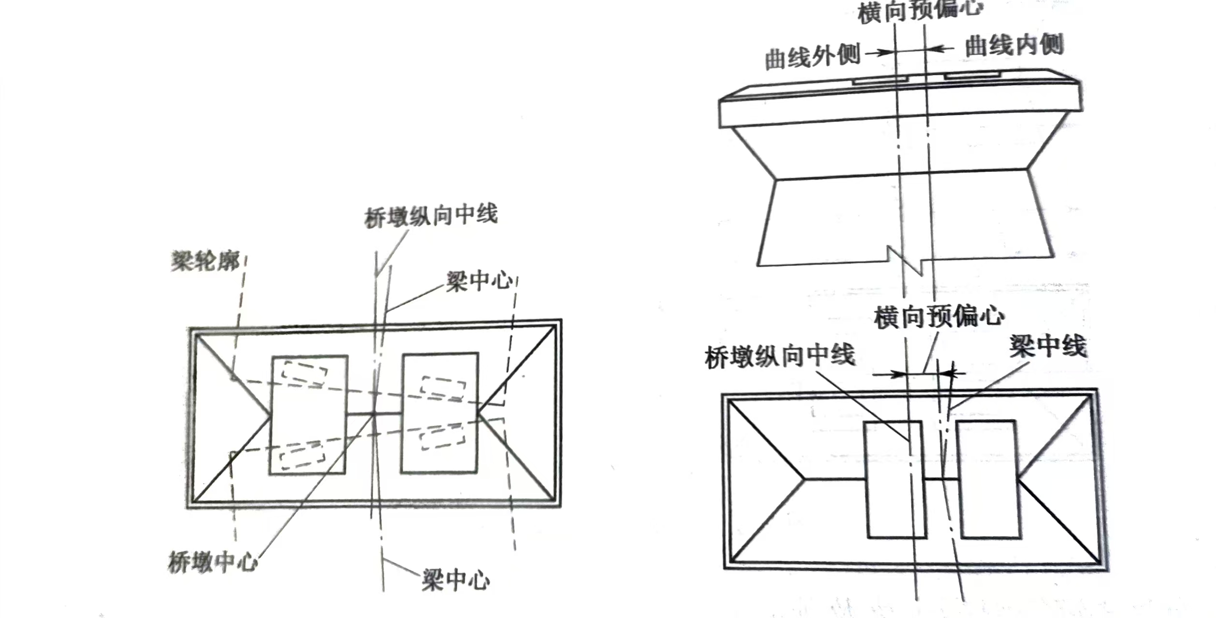  
2.不等跨桥墩顶帽  
 墩身坡度一般用n：1（竖：横）表示，n愈大，坡度愈陡；n愈小，坡度愈缓。当墩身较低时约在6m以内），其墩顶及墩底受力相差不大，为施工方便，可设直坡。墩身较高时，墩身的纵、横两个方向均做成斜坡坡度不缓干20：1，县体数值应根据墩身的受力要求由试算决定。

墩身高根据墩顶标高（由轨底标高减去梁在墩台顶处的建筑高度和顶帽高度求得）和基底埋置深度、基础厚度来确定。

墩身底部尺寸可根据:墩身顶部尺寸+2××墩身高）来确定。

